# Графы

## Неориентированный униграф / 1-граф

### 101

1. Униграф – неориентированный граф

* Без петель
* не имющий паралельных рёбер (только 1 ребро между двумя вершинами).

1. 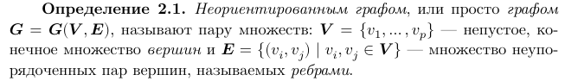
2. 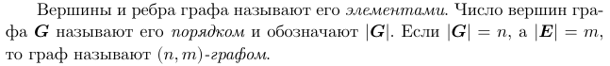

### Вершины и рёбра

1. 
2. 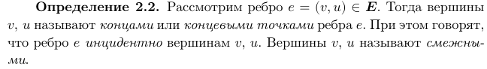
3. 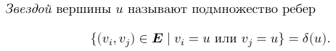
4. 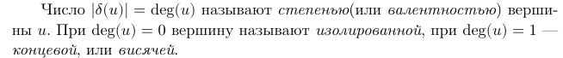
5. 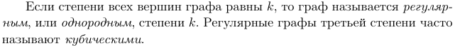
6. 

#### Теоремы

1. Теорема Эйлера

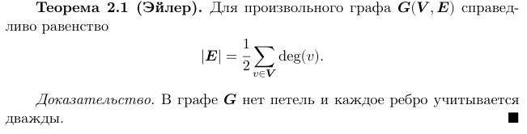

* 1. 

### Пути

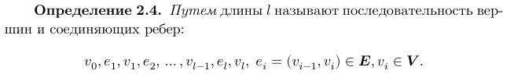

   
где 

1. 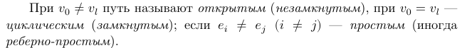
2. 
3. 

### Виды униграфов

1.   
     
   
2. 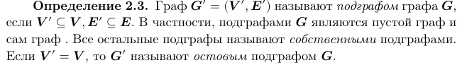

### Ориентированные униграфы

1. 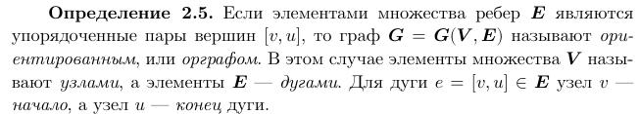
2. 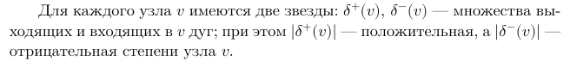
3. 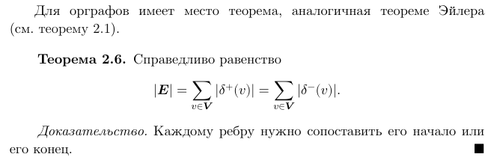

### Связность

1. 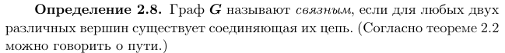
2. 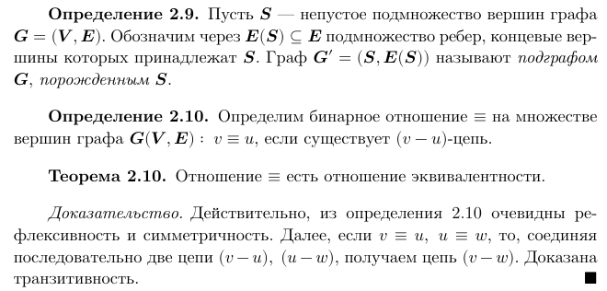

### Планарность

#### Плоский граф

1. 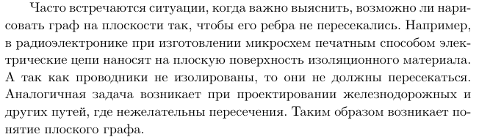

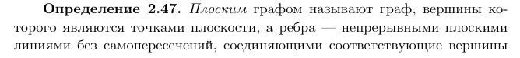

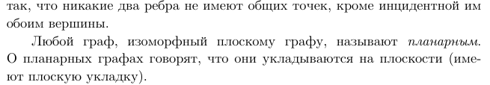

1. 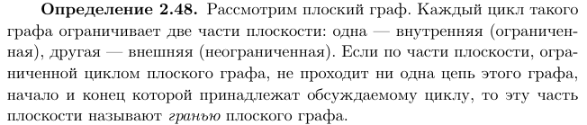

Грань – это часть плоскости.

1. 

Внешняя грань плоского графа — это неограниченная область плоскости, лежащая снаружи циклов графа и уходящая в бесконечность.

1. 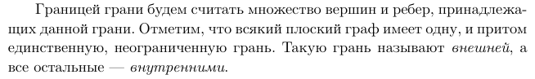
2. Степень грани – количество ребер, ограничивающих эту грань.

##### Теоремы

1. 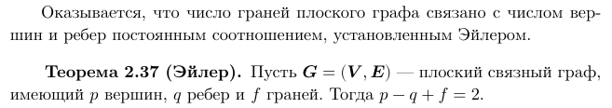
2. 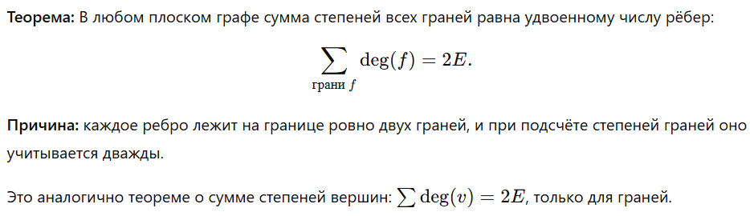

Пример

Если у нас есть плоский граф (планарный и связанный) каждая грань которого является треугольником, то для него справедливо соотношение

#### Планарный граф

1. 

Изоморфизм графов рассмотрен в главе изоморфизм графов.

1. 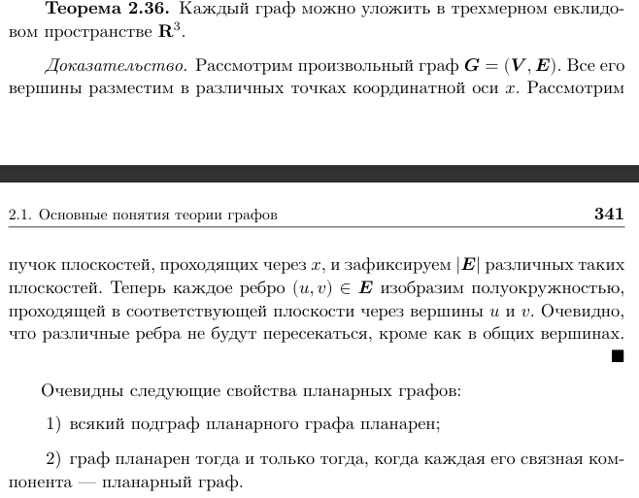



#### Изоморфизм графов

1.   
     
   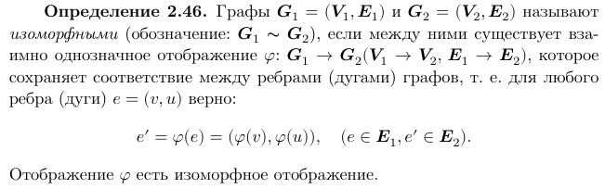
2. 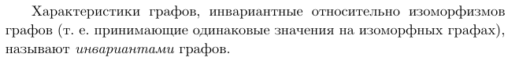
3. 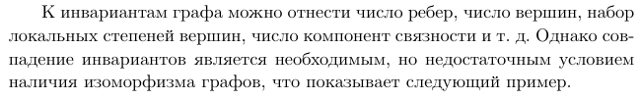

## Мультиграф

### Определения